## 文档流（标准流）

流动方式：元素自上而下的显示，自左而右，块元素独占一行，行内元素在杭上显示，碰到父元素边界换行。

## 浮动（原理和效果）

标准流的块文件是自上而下显示

Sketch001添加之后文件会脱离标准流，在浮动层显示。下面的图层就会被覆盖。

Sketch002

浮动起来的元素会转化为行内块元素（可以定义宽高。）

Float；left就是自左而右

Float；right就是自左而右

同为浮动层的文件会在同一行显示。

Sketch003

## 浮动的作用

### 文本绕图

前提：文字元素是不会参与浮动的也就是说不会被覆盖。

为了让搜索引擎更可读我们使用无序列表

## 清除浮动

清除浮动不是清除浮动而是清除浮动带来的不利影响（板块上移）

当父盒子没有定义盖度，嵌套的盒子浮动后下边的元素会错位。

## Clear



就是说让文本下移到原浮动位置的下方但是不会产生水平位移。

## Overflow

产生一个bfc效果

* 方法

1. 在最后一个浮动元素后添加标签。（额外标签法）

标签为；Clear：both；（还有left，right但是谁会去用呢。）。

总结重点是谁是最后一个标签。由于麻烦（会增加代码量）---相当于一个水坝。

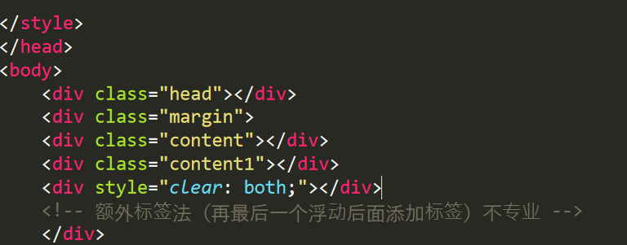

1. 在包含要清除浮动的父标签属性中添加overflow：hidden；属性

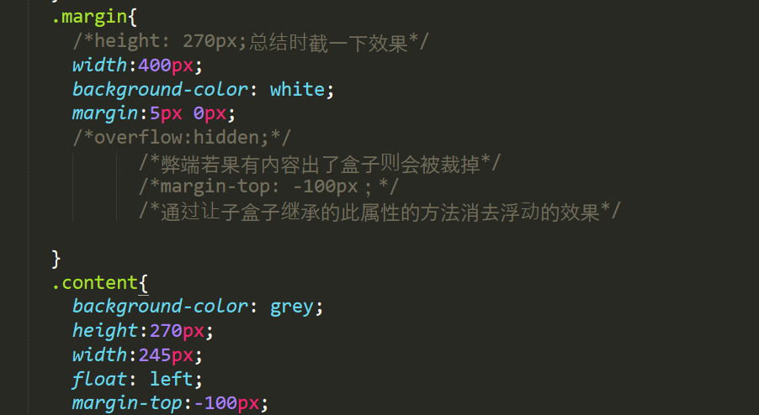 效果

解释：取消浮动效果但是留下排版效果所以多余的部分会被同意图层的盒子顶掉。（bfc）

3.在父元素添加一个添加一个有after状态的标签通过制造一个不存在的界来防止文件上移。

After状态的的界一定会在父标签内包含的所有元素最边界出现。

最重要也是最常用的方法没有弊端。

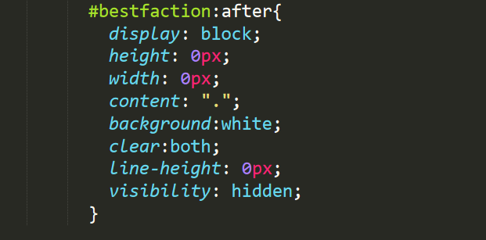

首先要把创造的类似块界赋予块的定义，然后无高无宽无行高，并且添加内容让他实际存在，但是使用visibility标签让他变得不可见，同时清除他在父元素里继承的浮动效果。

Clear的含义消除最后的浮动块造成的影响。